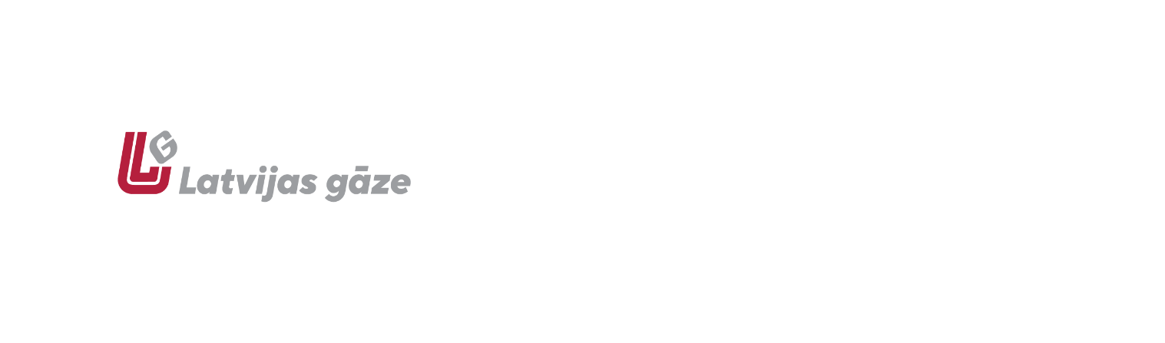

**Akciju sabiedrības “Latvijas Gāze”**

**2023. gada 19. jūnija kārtējās akcionāru sapulces**

**LĒMUMI**

1. **Par akciju sabiedrības “Latvijas Gāze” Valdes, Padomes, Revīzijas komitejas ziņojumiem un zvērinātu revidentu atzinumu**

Pieņemt zināšanai akciju sabiedrības “Latvijas Gāze” Valdes, Padomes, Revīzijas komitejas ziņojumus un zvērinātu revidentu atzinumu.

Balsošanas rezultāti: lēmums ir pieņemts ar nepieciešamo balsu vairākumu

1. **Par akciju sabiedrības “Latvijas Gāze” koncerna konsolidēto un akciju sabiedrības “Latvijas Gāze” 2022. gada pārskatu**

Apstiprināt:

1. “Latvijas Gāze” koncerna konsolidēto un akciju sabiedrības “Latvijas Gāze” 2022.gada pārskatu, kas sagatavots saskaņā ar Eiropas Savienībā apstiprināto Starptautisko finanšu pārskatu standartu prasībām (turpmāk – Gada pārskats);
2. Akciju sabiedrības “Latvijas Gāze” Korporatīvās pārvaldības ziņojumu par 2022. gadu, kas ir Gada pārskata sadaļa;
3. Akciju sabiedrības “Latvijas Gāze” 2022.gada Atalgojuma ziņojumu, kas ir Gada pārskata sadaļa.

Balsošanas rezultāti: lēmums ir pieņemts ar nepieciešamo balsu vairākumu

1. **Par akciju sabiedrības “Latvijas Gāze” 2022.gada peļņas izlietošanu**
2. Pieņemt zināšanai, ka akciju sabiedrība “Latvijas Gāze” 2022. gadā strādājusi ar tīro peļņu 40 823 737 EUR, no kuras 15 000 000 EUR 2022.gada 4.jūlijā apstiprināti izmaksai ārkārtas dividendēs. Par 2022.gadu nesadalītā peļņa uz 31.12.2022. ir 25 823 745 EUR.
3. 2022. gada nesadalīto peļņu 25 823 745 EUR apmērā izlietot šādi:
   * izmaksāt dividendēs 20 349 000 EUR, jeb 0,51 EUR uz vienu akciju, par Ex-datumu (diena, no kuras akcijas tiek tirgotas bez tiesībām uz dividendi) nosakot 2023. gada 4. jūliju, par dividenžu aprēķina datumu 2023. gada 5. jūliju un par dividenžu maksājuma datumu 2023. gada 6. jūliju;
   * 5 474 745 EUR atstāt akciju sabiedrības “Latvijas Gāze” nesadalītajā peļņā.

Balsošanas rezultāti: lēmums ir pieņemts ar nepieciešamo balsu vairākumu

1. **Par akciju sabiedrības “Latvijas Gāze” zvērināta revidenta ievēlēšanu un atlīdzības noteikšanu**
2. Pie nosacījuma, ja 2023. gada ietvaros netiek pabeigts akciju sabiedrības “Gaso” akciju pārdošanas darījums, ievēlēt zvērinātu revidentu komercsabiedrību - akciju sabiedrību “Nexia Audit Advice” par akciju sabiedrības “Latvijas Gāze” 2023. gada finanšu pārskata un konsolidētā finanšu pārskata, kas sagatavoti saskaņā ar Eiropas Savienībā apstiprinātajiem Starptautiskajiem finanšu pārskatu standartiem, revidentu, nosakot atlīdzību par 2023. gada revīziju, tajā skaitā, akciju sabiedrības “Latvijas Gāze” un akciju sabiedrības “Latvijas Gāze” 2023. gada konsolidētā finanšu pārskata revīziju - EUR 41 900 (bez PVN) apmērā.
3. Pie nosacījuma, ja 2023. gada ietvaros tiek pabeigts akciju sabiedrības “Gaso” akciju pārdošanas darījums, ievēlēt zvērinātu revidentu komercsabiedrību - akciju sabiedrību “Nexia Audit Advice” par akciju sabiedrības “Latvijas Gāze” 2023. gada finanšu pārskata, kas sagatavots saskaņā ar Eiropas Savienībā apstiprinātajiem Starptautiskajiem finanšu pārskatu standartiem, revidentu, nosakot atlīdzību par 2023. gada revīziju, tajā skaitā par akciju sabiedrības “Latvijas Gāze” finanšu pārskata revīziju - EUR 28 000 (bez PVN) apmērā.

Balsošanas rezultāti: lēmums ir pieņemts ar nepieciešamo balsu vairākumu

Rīgā, 2023. gada 19. jūnijā

Akciju sabiedrības “Latvijas Gāze”

Valdes priekšsēdētājs A. Kalvītis